**关于举办5G时代的文旅数字设计高级研修班的函**

各有关单位：

随着我国文化和旅游融合以及全域旅游发展战略的实施，文旅产业开始从传统的观光经济向体验经济转型。新一轮科技革命和产业变革深入推进，文化和旅游科技创新集成应用和跨界协同的特征进一步凸显。以大数据、人工智能、AR/VR等为代表的数字技术在提升旅游管理能力、服务水平和文化内容体验等方面起到关键作用，也为城乡融合发展带来了新的契机。根据《浙江省人力资源和社会保障厅办公室关于印发2021年度国家级和省级专业技术人员高级研修班计划的通知》（浙人社办发〔2021〕19号）文件精神，经浙江省人社厅批准，“5G时代的文旅数字设计”列入省级重点文化时尚旅游类高级研修班项目，由浙江工业大学主办。本课程可计入职称评审所需的专业技术人员继续教育学时，现将有关事项函告如下：

**一、组织机构**

指导部门：浙江省人力资源与社会保障厅

主办单位：浙江工业大学

承办单位：浙江工业大学继续教育管理中心

浙江工业大学设计与建筑学院

中国虚拟现实产业联盟

**二、研修内容**

本期高研班依托浙江工业大学设计与建筑学院科研和教学平台，在教育部产学合作项目《基于文旅服务系统设计的产学研一体化建设》的基础上，围绕乡村振兴战略中的文旅产业发展；文旅融合背景下旅游产业经济分析；虚拟现实技术在文旅产业中的应用；基于旅游大数据分析的兴趣点推荐；数字孪生设计与信息可视化设计等方面开展培训交流，围绕文旅数字设计议题，促进跨行业、跨学科沟通交流。

**三、研修方式**

研修采取专家授课、研讨交流、参观教学相结合的方式，邀请国内知名专家学者进行授课培训，同时结合研修主题，安排现场教学。

**四、研修时间和地点**

8月20日（周五）——22日（周日）

杭州华辰·圣希罗酒店(杭州市西湖区留和路135号)

**五、研修对象**

省内各地（市）、县（市）文旅产业相关企事业单位负责人，中、高层管理人员，以及相关领域的中高级专业技术人员等。共60人，额满为止，本期研修班由省财政资助，不收取培训费用。

**六、报名方式**

请各单位报名的学员请关注“**浙江工业大学继续教育**”公众号，后台回复“**高研班**”，获取更多详细资料及报名信息，8月12日前通过二维码完成线上报名，报到时请将加盖单位公章的报名表（见附件2）提交给会务组。请提前打印并填写好《学员健康申报表》（附件3），凭研高级修班报名表、健康申报表、身份证和健康绿码报到。

|  |  |
| --- | --- |
|  | 二维码5G时代文旅数字设计 |
| 浙江工业大学继续教育学院公众号 | 报名二维码 |

**七、相关要求**

（一）培训期间，学员要求每半天手写签到一次，结束一周内将学习心得提交邮箱：zjut2021@126.com，邮件以“姓名+单位”命名。培训结束后，合格的学员可获得职称评审所需的专业技术人员继续教育学时，可以登录浙江省专业技术人员继续教育学时登记管理系统：<http://zjjx.rlsbt.zj.gov.cn/#/，学员自主打印学时证明。>

（二）学员必须在参训前14天内健康码为绿码且体温正常、无相关症状（干咳、乏力、咽痛、腹泻等）；不是既往感染者（确诊病例或无症状感染者）、感染者的密切接触者；近2周无流行病学史（到过中高风险地区或近距离接触过来自中高风险地区人群）。

（三）研修人员往返交通费用自理，不收取研修和食宿费。杭州地区学员不提供住宿。请研修人员带好身份证。

（四）学员要积极配合做好疫情防控工作，提前打印并填写好《学员健康申报表》（附件3），凭研修班报名表、健康申报表、身份证和健康绿码报到。研修期间，研修学员应自备一次性医用外科口罩。

**八、联系方式**

浙江工业大学设计与建筑学院：台老师，电话：13738044973，邮箱:zjut2021@126.com。

浙江工业大学继续教育管理中心：郭老师，电话：0571-88320874，邮箱：guowei@zjut.edu.cn 。

浙江工业大学

2021年7月21日

附件1.

高级研修班课程安排

|  |  |
| --- | --- |
| 第一天（8月 20 日）周五 | |
| **时间** | **内容** |
| 8:00-13:00 | 注册报到 |
| 13:30-14:00 | 开班式、合影 |
| 14:00-17:00 | **乡村振兴战略中的文旅产业发展**  陈前虎 |
| 17:00 | 晚餐 |
| 第二天（8月 21 日）周六 | |
| **时间** | **内容** |
| 9：00-12:00 | **文旅融合背景下旅游产业经济分析**  卞显红 |
| 12:00 | 午餐 |
| 14:00-17:00 | **虚拟现实技术在文旅产业中的应用**  刘向群 |
| 17:00 | 晚餐 |
| 第三天（8月 22 日）周日 | |
| **时间** | **内容** |
| 9：00-12:00 | **主题工作坊研讨** |
| 第一场 9:00——10:30  **基于旅游大数据分析的兴趣点推荐**  李胜 |
| （第二场10:30——12:00）  **数字孪生设计与信息可视化设计**  阎国鹏 |
| 12:00 | 结课仪式 |
| 12:30 | 午餐 |
| 13:30-17:00 | 参观  富阳东梓关村 |
| 17:00 | 散会 |

附件2

高级研修班报名表

单位名称：（盖章） 填表时间：

|  |  |  |  |  |  |
| --- | --- | --- | --- | --- | --- |
| 姓名 |  | | 性别 |  | |
| 身份证号 |  | | | | |
| 工作单位 |  | | | | |
| 单位地址 |  | | | | |
| 职务 |  | 职称 |  | 最高学历 |  |
| 毕业院校 |  | | 专业 |  | |
| 电子邮箱 |  | | 固定电话 |  | |
| 手机 |  | | 传真 |  | |
| QQ号 |  | | 微信号 |  | |
| 住宿预约 | □需要住宿 □不需要住宿 | | | | |

注：请扫描填写报名二维码（见通知五、报名方式），请于8月12日前报名。

附件3

高级研修班学员健康申报表

|  |  |  |  |  |  |
| --- | --- | --- | --- | --- | --- |
| 姓 名 |  | | 所在单位 |  | |
| 健康码 | □ 绿 □ 黄 □ 红 | | 联系电话 |  | |
| 近两周本人身体健康状况 | | 有无出现过发热、干咳、乏力、咽痛、腹泻等症状 | | | □ 有 □ 无 |
| 有过上述症状，具体症状为： | | |  |
| 是否是既往感染者（确诊病例或无症状感染者） | | | | | □ 是 □ 否 |
| 是否是感染者的密切接触者 | | | | | □ 是 □ 否 |
| 近2周是否有流行病学史（到过高风险地区或近距离接触过来自高风险地区人群） | | | | | □ 是 □ 否 |
| 是否为须做核酸检测者 | | □是□否 | 2次核酸检测结果 | | □阴性 □ 阳性  □阴性 □ 阳性 |
| 是否为须做肺部影像学检查者 | | □是□否 | 肺部影像学检查结果 | | □ 正常 □ 异常 |
| 防疫承诺  本人主动申请参加培训，已知晓培训学员须符合疫情防控规定的健康标准。愿作出以下承诺：  本人在授课前14天内健康码为绿码且体温正常、无相关症状（干咳、乏力、咽痛、腹泻等）；不是既往感染者（确诊病例或无症状感染者）、感染者的密切接触者；近2周无流行病学史（到过中、高风险地区或近距离接触过来自中、高风险地区人群）。  若有隐瞒行程、隐瞒病情、故意压制症状、瞒报漏报健康情况，愿意接受追究相应责任的处理。  本人签名： 2021年 月 日 | | | | | |

附件4

高级研修班交通图示

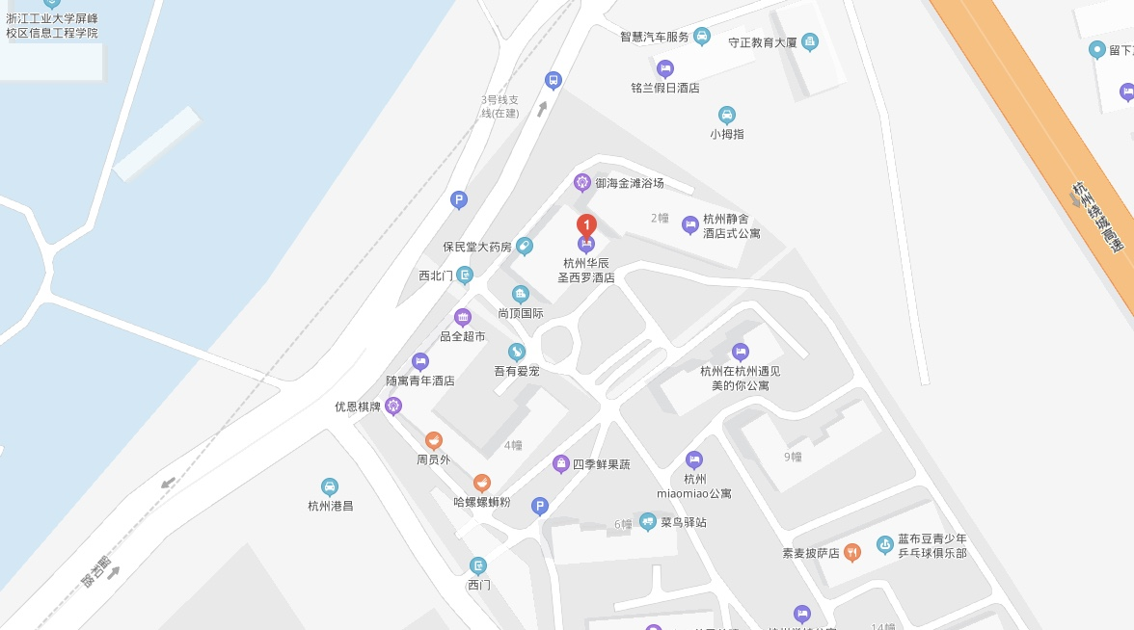

报到地点：杭州华辰·圣希罗酒店(杭州市西湖区留和路135号)

酒店前台电话：0571-87272666

距离杭州火车站约19公里

距离杭州东站约21公里

距离萧山机场约52公里